# ДЗ 4

## Кількість бактерії подвоюється кожну секунду. Скільки бактерій буде через 19 секунд ? Початкова кількість -1 бактерія. В 1 секунду - 2 бактерії. В 2 секунду -4  і т.д

Скріншот:

## Підрахувати суму чисел від 1 до  1 200 000, що діляться або на 2, або на 3.

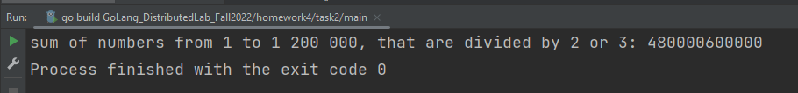Скріншот:

## Підрахувати відсоток чисел від 1 до  1 200 000, що діляться або на 2, або на 5.

Скріншот: